
Министерство образования и молодежной политики Свердловской области
ГАПОУ СО «Екатеринбургский колледж транспортного строительства»

Отчёт по программе «Задание 2 Приложение для часов – мониторинг здоровья»

Выполнил: Зыкова Софья Александровна
Группа: ПР-31
Преподаватель: Мирошниченко Г.В

2025

Цель занятия:
- Научиться создавать приложение умные часы.
- Повторить работу с форматом данных JSON.
- Повторить работу с использованием библиотеки ROOM.
Задание:
Разработать мобильное приложение – умные часы, информация в приложении должна сохраняться в SharedPreferences, в формате JSON. Приложение должно содержать 4 экрана:
- приветственный экран с авторизацией пользователя, проверкой ввода на пустоту и сохранением информации о пользователе через механизм SharedPreferences.
- содержать форму ввода данных
- экран, содержащий меню со значками
- список из меню с использованием библиотеки ROOM, возможностью добавления, удаления введенных данных, с сохранением в базе данных (ROOM или SQL).
- стилизация приложения в соответствии с вариантом
Листинг программы.
MainScreenActivity (рисунок 1)
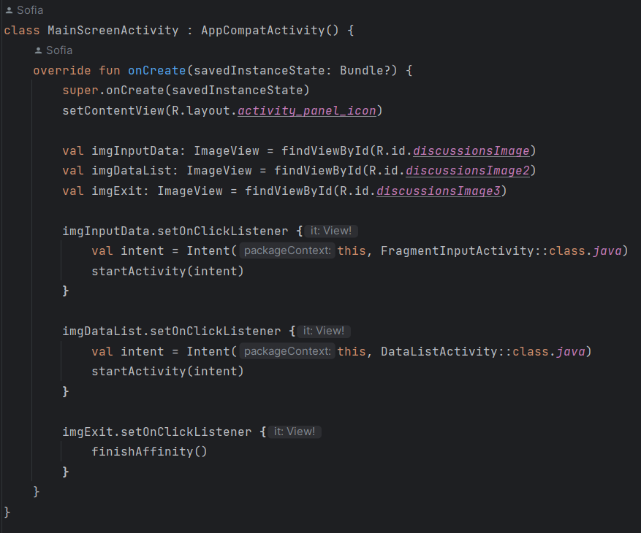
Рисунок 1
MainActivity (рисунок 2)
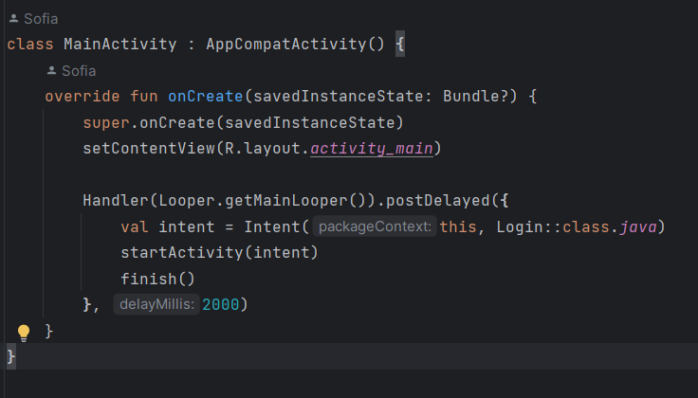
Рисунок 2.
Login (рисунок 3-5)
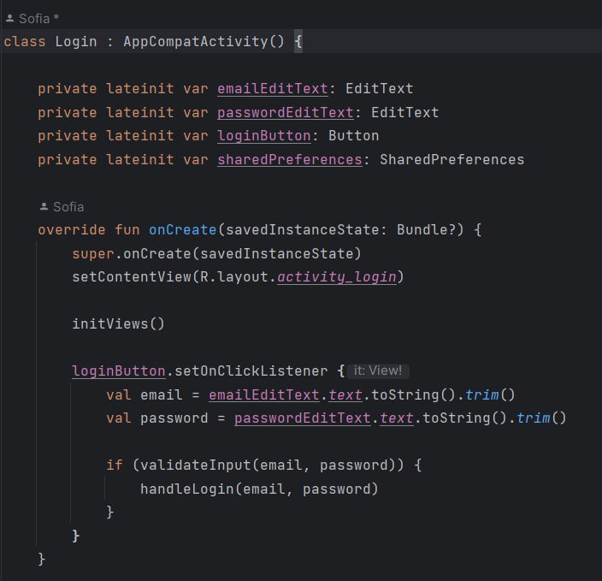
Рисунок 3
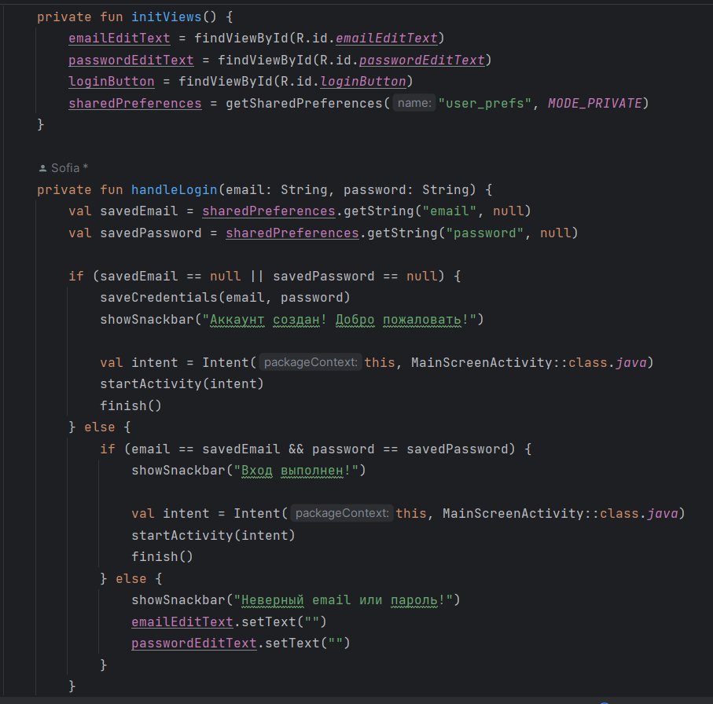
Рисунок 4
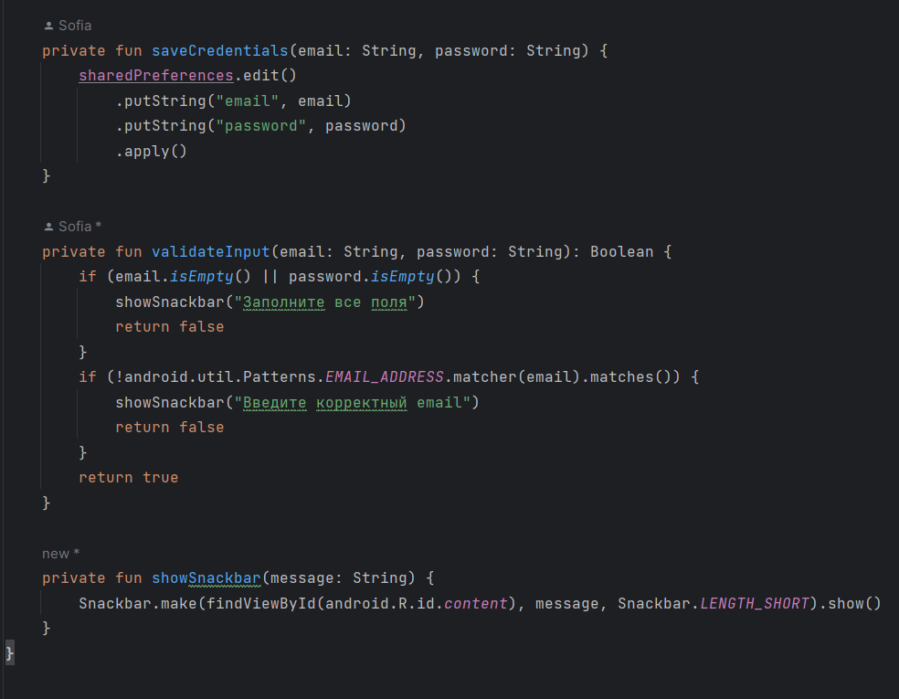
Рисунок 5

HealthDataDao (рисунок 6)
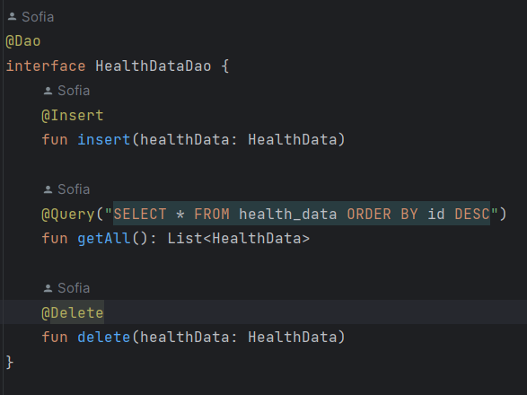
Рисунок 6

HealthData (рисунок 7)
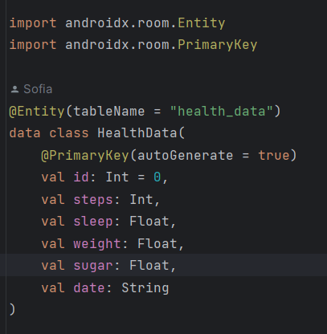
Рисунок 7

FragmentInputActivity (рисунок 8-10)
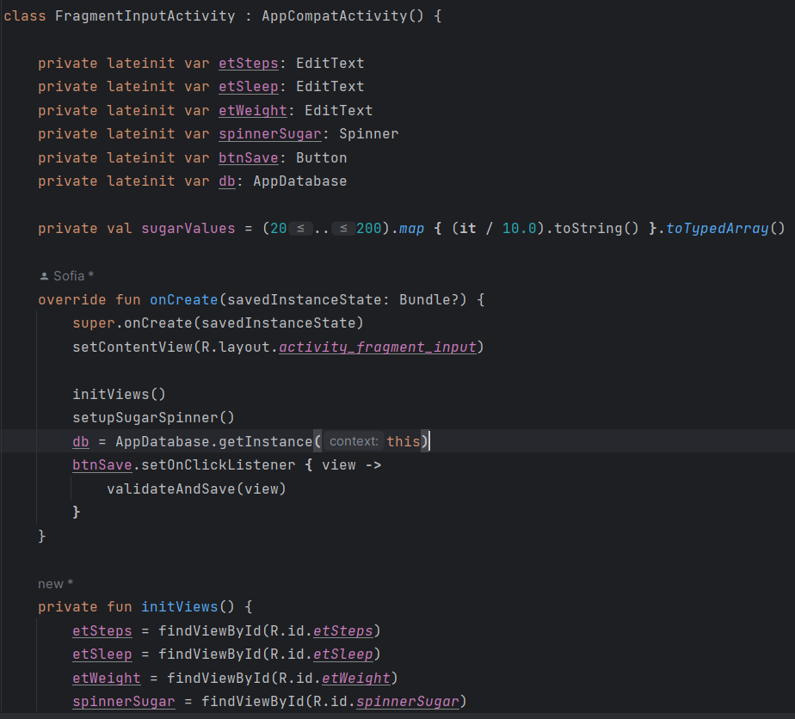
Рисунок 8
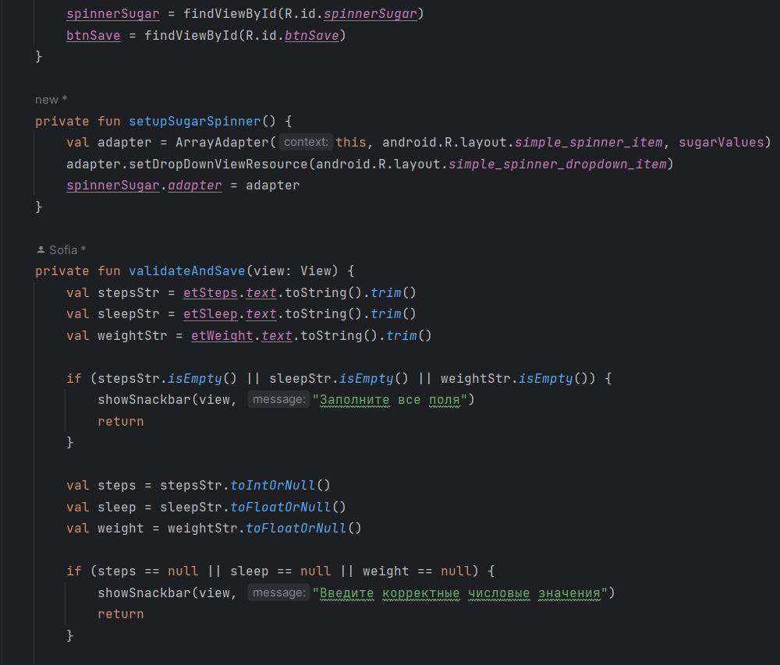
Рисунок 9
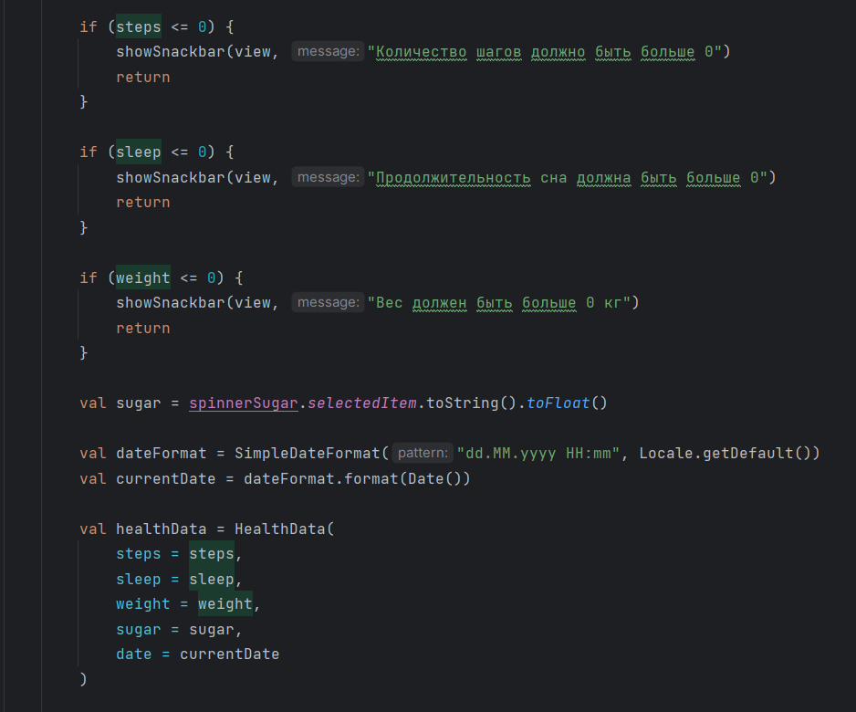
Рисунок 10
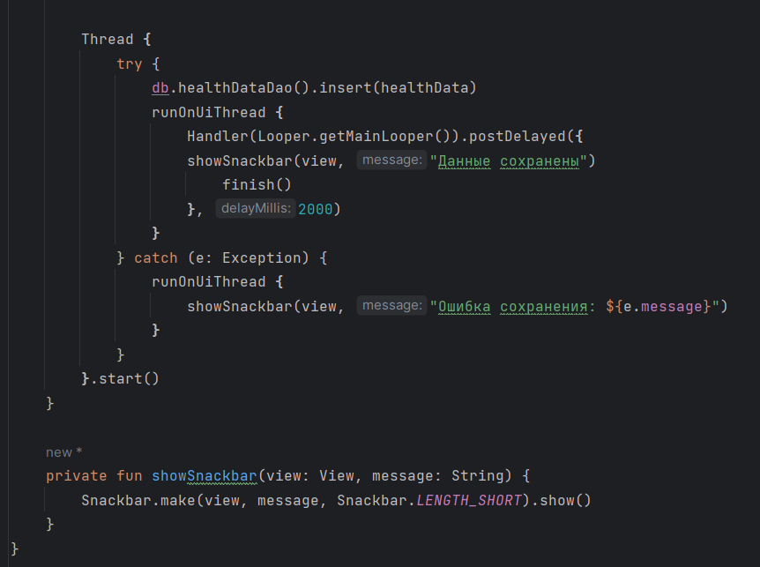
Рисунок 11

DataListActivity (рисунок 12-16)
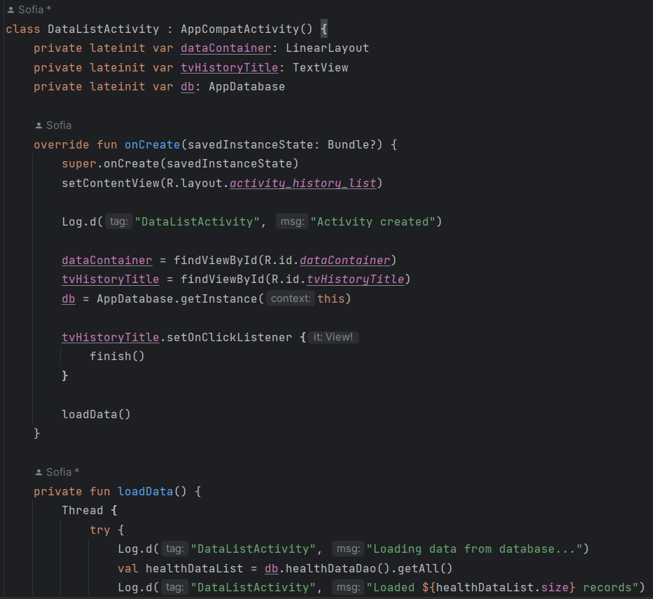
Рисунок 12
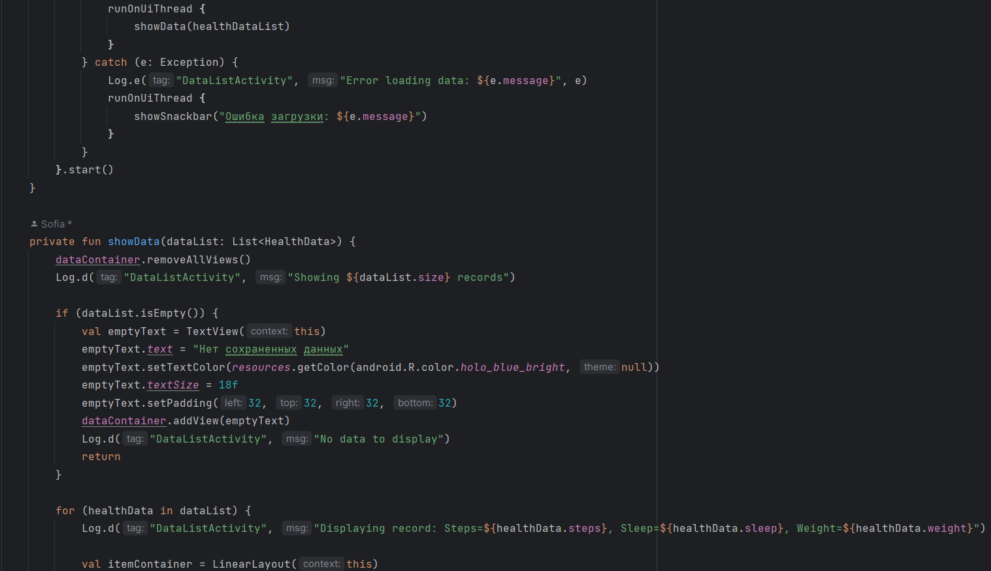
Рисунок 13
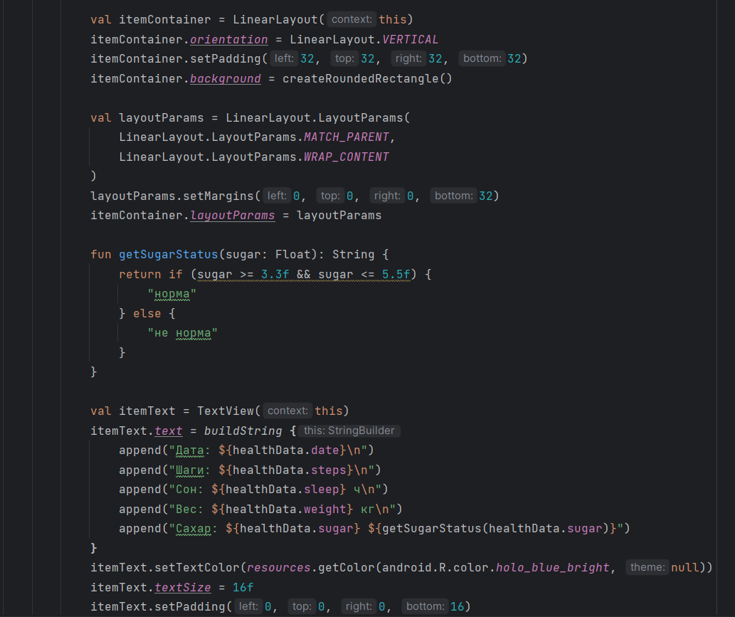
Рисунок 14
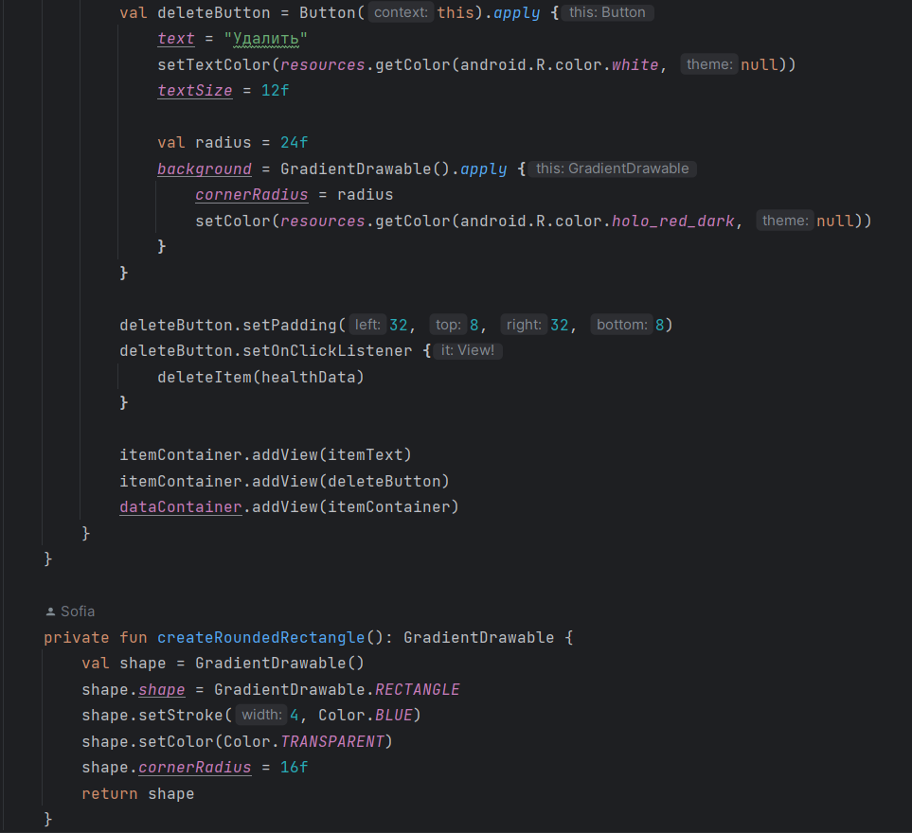
Рисунок 15
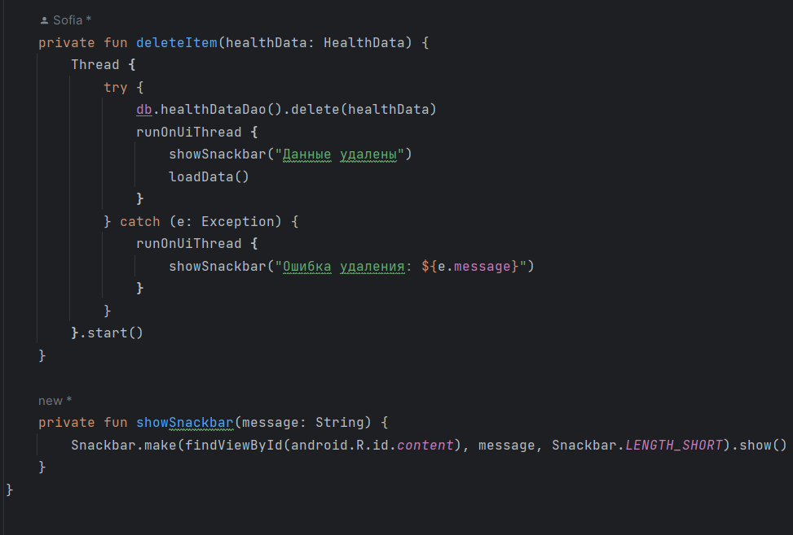
Рисунок 16
Экран Временного входа (рисунок 17)

Рисунок 17

Экран Входа (рисунок 18)
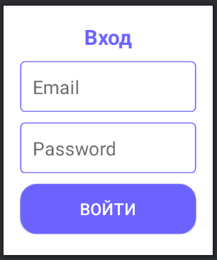
Рисунок 18
Экран Ввода данных (рисунок 19-20)
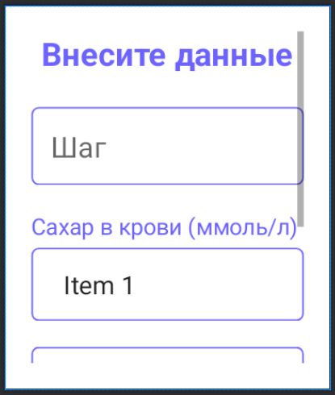
Рисунок 19
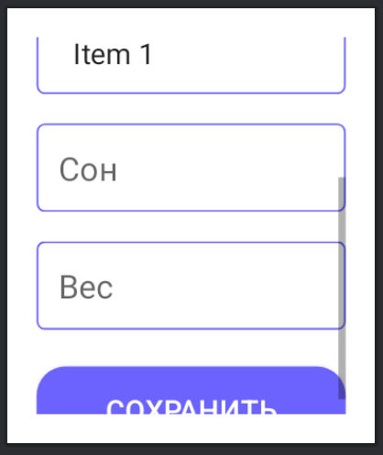
Рисунок 20
Экран Меню (рисунок 21)
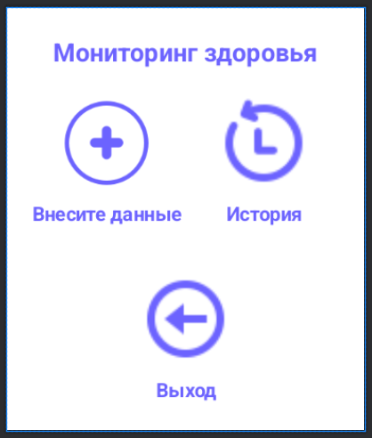
Рисунок 21
Экран История данных (рисунок 22-23)
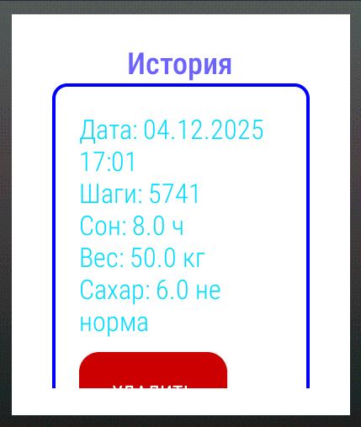
Рисунок 22
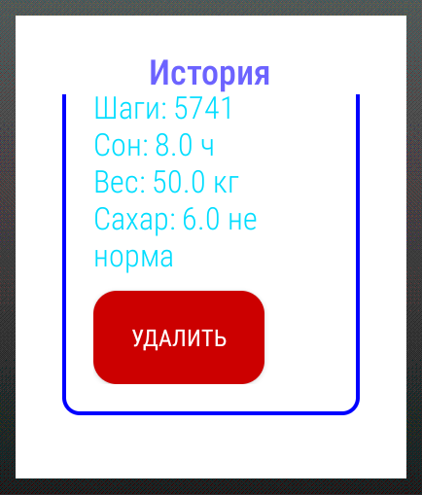
Рисунок 23

Вывод
Разработанное приложение "Мониторинг здоровья" представляет собой полнофункциональное мобильное решение для отслеживания ключевых показателей здоровья. Основные цели работы достигнуты: реализована многоэкранная архитектура, системы хранения данных, базовые операции с медицинскими показателями.

